- Concesionario registra producto en carrito de preventa

No. | CU-01
Descripción: | Permite al concesionario agregar un producto del catálogo de la campaña de preventa activa al carrito de preventa especificando la cantidad deseada. El sistema valida la sesión del usuario, la vigencia de la campaña y la cantidad ingresada. Posteriormente, actualiza el carrito de preventa y recalcula sus totales logísticos y económicos.
Nombre: | Concesionario registra producto en carrito de preventa
Actor(es): | Concesionario
Precondiciones: | - El sistema ha asignado automáticamente una cuenta activa al concesionario.  - El sistema ha asignado automáticamente una cuenta activa al concesionario.  - Existe una campaña de preventa vigente.  - El concesionario se encuentra en el módulo de catálogo de productos.
Postcondiciones: | - El carrito de preventa queda actualizado registrando el producto seleccionado o actualizando la cantidad si el producto ya se encontraba previamente agregado.  - Los totales logísticos y económicos del carrito son recalculados automáticamente.  - El sistema registra la acción realizada en la bitácora de auditoría.
Flujo básico: | - El sistema muestra el catálogo de productos de la campaña activa.  - El concesionario selecciona un producto del catálogo.  - El sistema muestra la información detallada del producto seleccionado.  - El concesionario ingresa la cantidad deseada (entero mayor a cero).  - El concesionario selecciona la opción “Agregar al carrito”.  - El sistema valida:  - Que la sesión esté vigente.  - Que la campaña esté vigente.  - Que la cantidad sea válida.  - El sistema consulta el carrito asociado a la cuenta activa.  - El sistema registra el producto en el carrito o actualiza la cantidad si ya existe.  - El sistema recalcula los totales logísticos y económicos del carrito.  - El sistema actualiza la información del carrito.  - El sistema registra el evento en la bitácora de auditoría, almacenando:  - id_log  - fecha  - Correo del usuario  - ip_origen  - acción realizada  - El sistema muestra el mensaje:  “Producto agregado correctamente al carrito.”
Flujo alternativo: | A1 – Cantidad inválida (Paso 4)  El sistema muestra el mensaje:  “La cantidad ingresada no es válida. Ingrese un valor mayor a cero.”  El sistema solicita ingresar nuevamente la cantidad.  El flujo regresa al paso 4.  A2 – Sesión no vigente (Paso 6)  - El sistema redirige al concesionario a la pantalla de inicio de sesión.  - El sistema registra el evento en la bitácora de auditoría.  - Fin del caso de uso.  A3– Campaña no vigente (Paso 6)  El sistema muestra el mensaje:  “La campaña de preventa no se encuentra disponible en este momento.”  El sistema registra el evento en la bitácora de auditoría.  Fin del caso de uso.  A4 – Error al actualizar el carrito (Paso 8)  El sistema muestra el mensaje:  “No fue posible agregar el producto al carrito. Intente nuevamente.”  El sistema registra el evento en la bitácora de auditoría.  Fin del caso de uso.

Diagrama de actividad CU-01

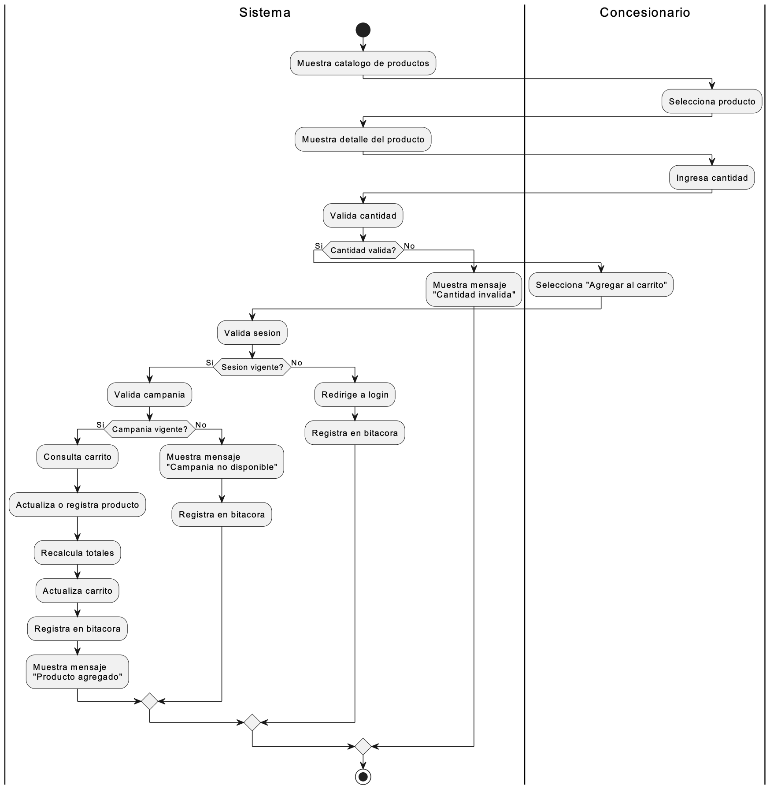

Árbol de decisiones:

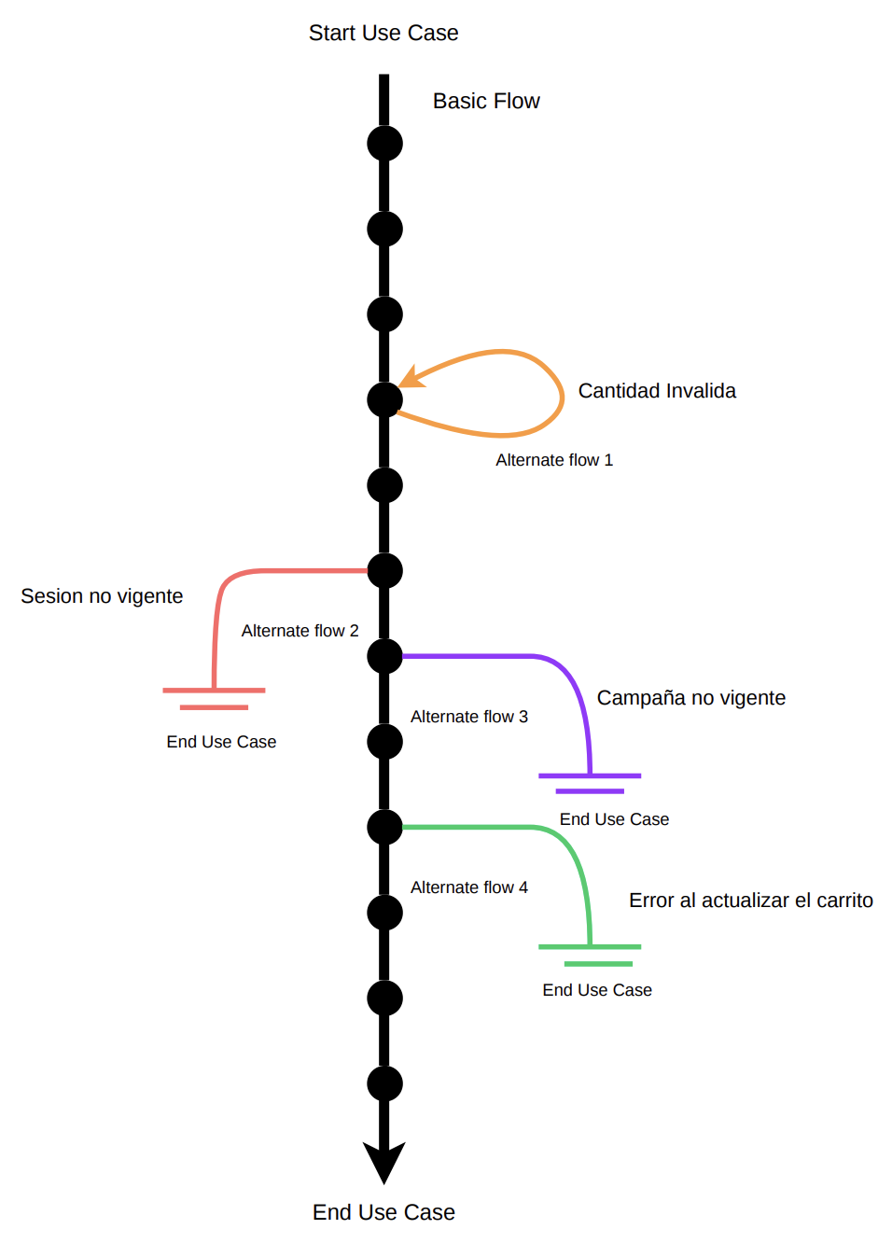

Posibles escenarios:

Escenario 1 | Basic flow
Escenario 2 | Basic flow | Alternate flow 1
Escenario 3 | Basic flow | Alternate flow 2
Escenario 4 | Basic flow | Alternate flow 3
Escenario 5 | Basic flow | Alternate flow 4

Nombrando los escenarios:

Scenario name | Starting Flow | Alternate
Escenario 1 - Producto agregado correctamente al carrito. | Basic flow
Escenario 2 - Cantidad inválida ingresada por el concesionario. | Basic flow | A1
Escenario 3 - Sesión del concesionario no vigente | Basic flow | A2
Escenario 4 - Campaña de preventa no vigente | Basic flow | A3
Escenario 5 - Error al actualizar el carrito de preventa. | Basic flow | A4

Identificar casos de prueba:
Test case ID | Scenario / Condition | Sesión Activa | Campaña Activa | Cantidad de Productos Válida | Resultado Esperado
RC-1 | Registro exitoso del producto en el carrito | V | V | V | Producto agregado correctamente al carrito, totales recalculados, evento registrado en bitácora y mensaje de confirmación mostrado.
RC-2 | Sesión del concesionario no vigente | I | N/A | N/A | Sistema redirige al login por sesión inválida y registra evento en bitácora.
RC-3 | Campaña de preventa no vigente | V | I | N/A | Sistema muestra mensaje de campaña no disponible, registra evento y no agrega el producto.
RC-4 | Cantidad de producto inválida | V | V | I | Sistema muestra mensaje de cantidad inválida y solicita ingresar una nueva cantidad.
RC-5 | Error al actualizar el carrito | V | V | V | Sistema muestra mensaje de error, no agrega el producto y registra evento en bitácora.

Con datos reales:

Test case ID | Scenario / Condition | Sesión Activa | Campaña Activa | Cantidad de Productos Válida | Resultado Esperado | Resultado Obtenido | Responsable de la corrección
RC-1 | Registro exitoso de pintura automotriz en campaña activa | Sesión válida del usuario juan.perez@ford.com (Concesionario Ford Querétaro) | Campaña “Campaña Primavera Automotriz 2026” activa | 5 unidades del producto PPG Deltron DBC Basecoat Azul Metálico SKU PPG-AUTO-DBC-445 | Producto agregado correctamente al carrito, totales recalculados considerando volumen y peso, evento registrado en bitácora y mensaje de confirmación mostrado | Los productos se agregan al carrito exitosamente, la acción guardada en bitácora y el resumen de la orden se actualiza correctamente junto a los cálculos.
RC-2 | Intento de registro con sesión expirada del concesionario | Sesión expirada del usuario juan.perez@ford.com | N/A | N/A | Sistema redirige al login por sesión inválida, registra intento en bitácora con IP y usuario | Cuando el tiempo de actividades de sesión termina, que es de 15 minutos, el sistema redirige automáticamente al inicio de sesión mostrando un mensaje de que la sesión ha expirado y necesita autenticarse de nuevo.
RC-3 | Intento de agregar producto en campaña finalizada | Sesión válida del usuario maria.lopez@toyota.com (Concesionario Toyota CDMX) | Campaña “Campaña Invierno Recubrimientos 2023” finalizada | N/A | Sistema muestra mensaje de campaña no disponible, registra evento en bitácora y no agrega el producto | El sistema muestra mensaje de campaña no disponible al momento de intentar agregar un producto asociado a una campaña terminada y registra el evento en bitácora.
RC-4 | Registro con cantidad inválida (0 litros de pintura industrial) | Sesión válida del usuario carlos.ramirez@nissan.com (Concesionario Nissan Monterrey) | Campaña “Campaña Primavera Automotriz 2026” activa | 0 unidades del producto PPG Envirobase Alta Eficiencia Blanco SKU PPG-AUTO-ENVIRO-001 | Sistema muestra mensaje de cantidad inválida y solicita ingresar una nueva cantidad mayor a cero | El sistema muestra un mensaje de que el valor ingresado es incorrecto y que debe ser igual a 1, sin permitir agregar el producto al carrito.
RC-5 | Error del sistema al actualizar carrito por falla en inventario | Sesión válida del usuario ana.gonzalez@vw.com (Concesionario Volkswagen Puebla) | Campaña “Campaña Primavera Automotriz 2026” activa | 3 unidades del producto PPG Delfleet Evolution Rojo Industrial SKU PPG-FLEET-RED-778 | Sistema muestra mensaje de error al agregar producto, no actualiza el carrito y registra incidente en bitácora para auditoría | El escenario es muy poco probable que ocurra, ya que solo pasaría si la consulta del producto falla, por eso es que aun no se presentó este caso.

Diagrama de secuencia
